Современные пожарные машины для аэропорта Saarbrücken
Компания ZIEGLER рада сообщить об успешной передаче аэропорту Saarbrücken и вводе в эксплуатацию двух новых образцов спасательной и противопожарной техники.
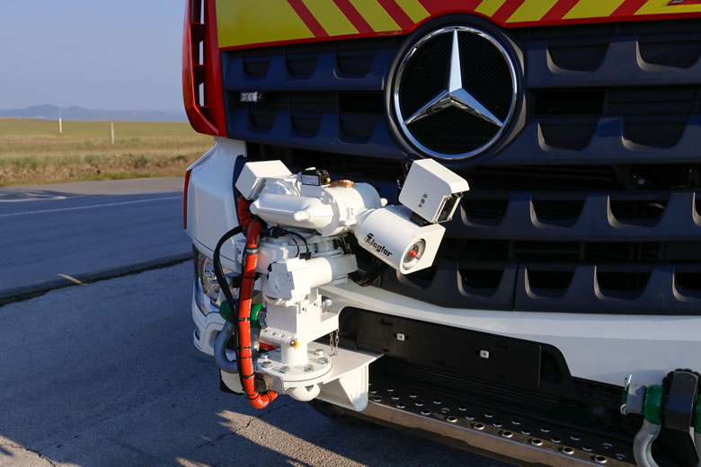
Два идентичных образца техники устанавливают новый стандарт в своем классе и знаменуют собой значительный шаг вперед по сравнению со старыми моделями техники аэропорта. Оснащенные передовыми технологиями, в том числе тепловизионными камерами, эти машины обеспечивают непревзойденные показатели при тушении пожаров и спасательных операциях.
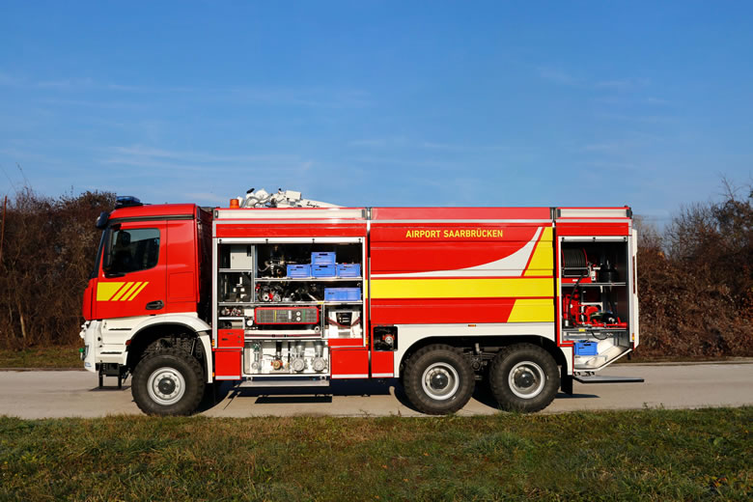
Универсальность – вот что особенно характеризует эти автомобили. Они подходят не только для использования на территории аэропорта, также благодаря дорожной лицензии их можно использовать и за пределами аэропорта. Это означает, что они могут реагировать быстро и эффективно там, где они необходимы.
Еще одним важным преимуществом новых машин является их улучшенная маневренность и уменьшенный вес.
При весе примерно на восемь тонн меньше, новые машины ZIEGLER значительно более маневренны, чем их предшественники, и при этом имеют больше запас огнетушащего состава. Это помогает сократить время реагирования в экстренных ситуациях и повысить эффективность работы экстренных служб.
Закупка новых пожарных машин была необходимой мерой для замены предыдущих моделей, находившихся на вооружении два десятилетия.
Основные характеристики:
Тип FLF 60/100 – 11 + 250P + 120 CO2
Тип шасси Mercedes-Benz 3353 6×6 Arocs
Колесная база 4,450 + 1,450 мм
Производительность 390 кВт / 530 л.с.
Размеры Д x Ш x В 9850 x 2500 x 3990 мм
Резервуар для воды 10 000 л
Пенный бак 1100 л
Насос ZIEGLER FPN 10-6.000-2М
Лафетный ствол на крыше ZW 40/20
Передний лафетный ствол ZW 10, 1000 л/мин с тепловизионной камерой
Кабина/Экипаж 1+2
Оборудовано:
Панель управления Z-Control
Надстройка ALPAS
Светодиодное освещение Z-Vision
Система дозирования пены ZIEGLER EAD 60
Пассажирское сиденье с держателем PA
www.fireproductsearch.com

Холматро дважды побеждает в престижном конкурсе iF DESIGN AWARD
Holmatro с гордостью объявляет себя победителем не одной, а ДВУХ наград iF Design Awards 2024. Международное жюри присудило Holmatro награду iF Award за уникальный инструмент для взлома и награду за полностью обновленную систему крепления OmniShore .
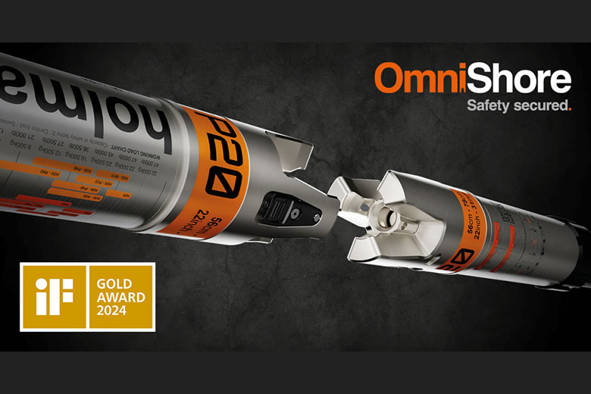
Качество производства этого оборудования превосходит только его простота в обращении. Судя по дизайну и функциональности, команда Holmatro тратит много времени на тестирование эргономики. Соединение нескольких инструментов в единую систему позволяет службам быстрого реагирования быстро устранять опасности в различных сценариях.
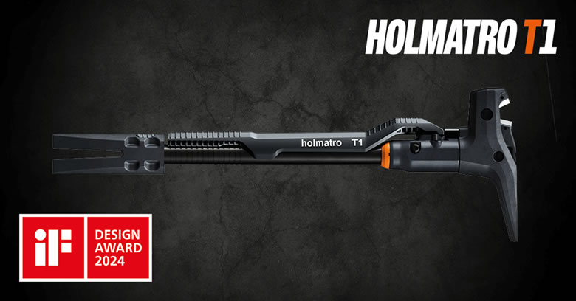
Стать лауреатом премии iF Design Award непросто. Участникам 2024 года пришлось пройти строгий двухэтапный отбор, соревнуясь с 10 800 участниками из 72 стран. В процессе оценки оцениваются пять критериев: идея, форма, функция, дифференциация и воздействие. Мы гордимся тем, что являемся одним из 75 обладателей награды, наряду, например, с Apple, Toyota, Samsung, HP
и Sony. Holmatro делал это и раньше, выиграв первую награду GOLD iF Design Award за спасательные инструменты серии Pentheon в 2022 году. Теперь у Holmatro пять наград iF Design Awards.
www.fireproductsearch.com

В Китае разработали датчик, который позволит заглянуть внутрь сосудов
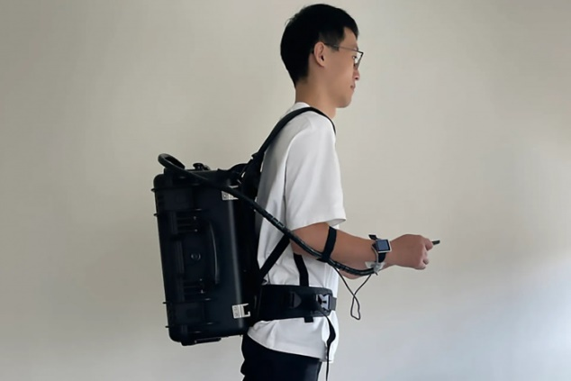
Китайские ученые разработали фотоакустическое устройство для визуализации кровотока. Оно достаточно маленькое, чтобы уместиться внутри корпуса, напоминающего наручные часы. Все вспомогательное оборудование, включая блок питания и лазер, размещается в рюкзаке, вес которого не превышает 7 килограммов. Последний спроектирован так, что человек может свободно передвигаться с ним, обеспечивая при этом стабильность работы системы.
Исследователи описали принцип работы гаджета. Объект — в данном случае тело человека — поглощает свет, роль которого играют импульсы компактного лазера. Энергия света при этом преобразуется в тепло. Вследствие этого начинает изменяться температура тела. За счет термоупругого расширения начинают излучаться звуковые волны, которые можно обнаружить. В отличие от ультразвука, фотоакустика позволяет получать четкие функциональные и структурные изображения в хорошем разрешении, а не анатомические снимки.
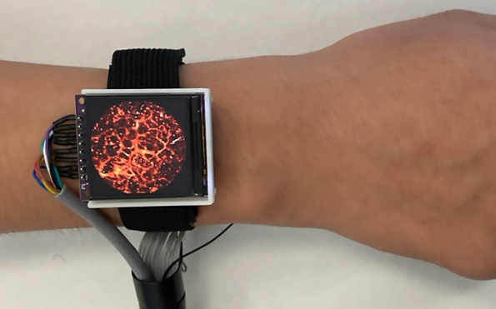
С помощью этой методики можно сканировать ткани на глубину до 30 миллиметров. Это оптимально подходит для оценки состояния кровеносных сосудов и уровня насыщения крови кислородом. Автор исследования Лей Си указывает, что это первое в мире фотоакустическое устройство, пригодное для практического применения в медицине. Анализируя ЧСС, кровяное давление и уровень оксигенации крови, можно с высокой точностью определить, насколько хорошо работает сердце человека.
Описываемое устройство уже протестировано на нескольких добровольцах, испытавших его в различных условиях. Тестирование подтвердило общее удобство системы и высокий уровень стабильности. В перспективе прибор может быть улучшен, а его габариты уменьшены вплоть до миниатюрных. Ученые уверены, что от рюкзака можно будет отказаться, разместив все необходимые компоненты в корпусе смарт-часов. Прибор можно использовать не только для оценки состояния сосудов, но и для диагностики рака и недугов сердечного-сосудистой системы на ранних стадиях.
techcult.ru

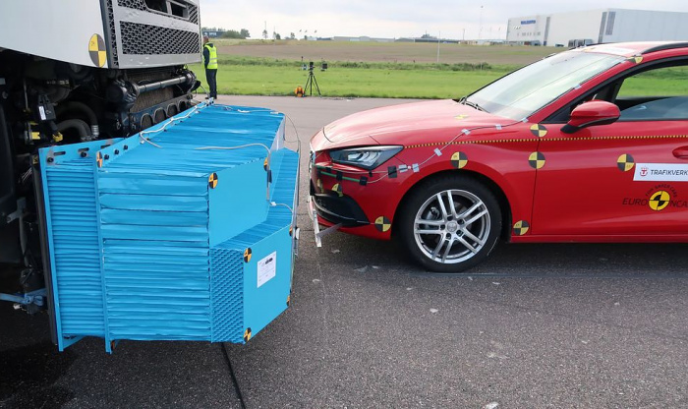
Инновационный бампер для грузовиков снизит смертность при ДТП на 60%
Статистика ДТП с участием грузовых и лековых автомобилей, собранная командой ученых Технического университета Чалмерса (Швеция), неумолимо свидетельствует о том, что при лобовых столкновениях водители легковых погибают в 90 % случаях. Примерно те же показатели повторяются при ударах грузовиков в заднюю часть легковушки. Все объясняется очень просто — у них разные «весовые категории».
С 2019 года для грузовиков с плоской передней частью в ЕС были внесены изменения в стандарты безопасности, позволяющие увеличивать размеры переднего защитного бампера. Это позволило специалистам университета Чалмерса разработать необычный крупноразмерный и одновременно легкий бампер из шестиугольных алюминиевых трубок в виде сот, на 97 % состоящих из воздуха. Такая конструкция обеспечивает невероятно эффективную амортизацию при столкновениях.
В ходе испытаний на закрытой трассе были смоделированы лобовые столкновения грузовиков с легковыми автомобилями, ехавшими со скоростью 50 км/ч. В результате использования нового бампера деформации салона легкового автомобиля уменьшились на 30-60%, как и вероятность получения тяжелой травмы и смертельного исхода.
techcult.ru

